**目录**

**摘要 2**

**一、概述 3**

**二、方案分析 4**

2.1电路设计的多种方案 4

2.2方案论证 4

2.3方案选择 4

**三、电路设计 6**

3.1 密码设置电路 6

3.2 密码输入电路 6

3.3 密码验证电路 7

3.4 倒计时电路 9

3.5 秒脉冲电路 10

3.6 报警电路 12

**四、 性能测试 13**

4.1 密码输入错误仿真 13

4.2 密码输入正确仿真 13

**五、 结论 14**

**参考文献 15**

**附录I 总电路图 16**

# 摘要

本次课程设计的题目是电子密码校验设计，由输入密码、设定密码、寄存电路、比较电路、显示电路、修改密码等模块组成。

该电子密码锁利用数字逻辑电路，实现对锁的电子控制，突破了传统的机械锁的单一性、保密性低、易撬性的缺点，数字电子密码锁具有保密性高、使用灵活性好、安全系数高的优点。

主要工作部分是将输入密码与正确密码进行比较，密码正确时绿色发光二极管亮，密码错误则红色发光二极管亮。输入电路将4位密码并行输入，密码是否相等利用与非门将输入的密码和预定密码进行比较，当相等时便触发绿色发光二极管，不相等则作用到红色发光二极管和蜂鸣器。

# 一、概述

本课程为电子、通信类专业的独立实践课，该课程设计建立在电路基础、低频与高频电子线路等课程的基础上，主要让学生加深对电子线路理论知识的掌握，使学生能把所学的知识系统地、高效地贯穿到实践中来，避免理论与实践的脱离，同时提高学生的动手能力，并在实践中不断完善理论基础知识，有助于培养学生综合能力。

1. 要求电子器件设计制作密码锁的控制电路，使之在输入正确的代码时，输出信号以启动执行机构动作，并且用红、绿LED指示关锁、开锁状态。
2. 密码锁控制器中存储一个4位代码，当开锁按钮开关设置4位，输入代码等于存储代码时启动开锁控制电路，并且用绿灯亮、红灯灭表示开锁状态。
3. 按下确定按钮触动后的若未能将锁打开，则电路由扬声器发出报警信号，同时用绿灯灭、红灯亮表示关锁状态。
4. 要求性能可靠、操作简便。
5. 密码锁控制器中存储的4位密码可以修改。

# 二、方案分析

## 2.1电路设计的多种方案

设计制作数字电子密码锁，可以使用各种集成（译码器，555定时器，触发器），也可以采用单片机（如89C51）。

方案一：选用单片机作为核心元件，利用其灵活的编程设计和丰富的I/O端口，以及控制的准确性，实现丰富的密码锁功能。在单片机的外围电路外接输入键盘用于密码的输入和一些功能的控制，外接芯片用于密码的存储，外接LCD显示器用于显示作用。当用户需要开锁时，先按键盘开锁键之后按键盘的数字键0－9输入密码。密码输完后按下确认键，如果密码输入正确则开锁，不正确显示密码错误重新输入密码，当三次密码错误则发出报警信号。除上述基本的密码锁功能外，还可以添加遥控功能。

方案二:选用各种集成芯片作为本设计的核心元件。用逻辑开关及编码器组成密码输入部分；D触发器存储输入的密码和控制电路里设置好的密码；接成8进制计数器来对输入密码时密码的个数计数；接成3进制计数器，对重置密码的次数计数，在第3次重置密码时产生高电位的进位信号，触发555定时器构成的单稳态触发器，触发器产生30秒的触发信号控制密码锁输入部分一直置零，这时就输不进去密码了（即从第四次开始输不进去密码），从而实现了连续3次输入密码错误就锁定的功能。

## 2.2方案论证

采用单片机来设计，其优点是硬件电路简单，功能很多，拓展方便，编程设计灵活多样以及I/O端口丰富，控制准确。但是单片机要求知识广泛，需要对硬件有较好的认识，也要有一定的编程能力。再者，用单片机设计时需要用到的外围设备多，密码锁制作费用比较大。

用各种集成芯片及门电路来设计，优点是电路理解轻松，设计比较顺畅，用已有的知识就可以设计。但是电路连线比较繁杂，需要一些逻辑器件，智能化大大降低，很容易出现故障，并且能拓展的功能也比较少。

## 2.3方案选择

论证完方案后反观自身，知识面不够广，电路设计经验不太多，专业基础也不是很扎实，这样的话采用单片机来设计电路可行性不是很高，短时间内有很大难度。

所以，为了进一步巩固理论基础、熟练掌握和运用数字电子技术的基本知识以及丰富电路设计制作的经验，在此次课程设计中，通过两种方案的比较，结合自身实际情况，在满足设计要求的基础上，我采用方案二来设计制作电子密码锁，并适当扩展了其功能。

其系统框图如下：

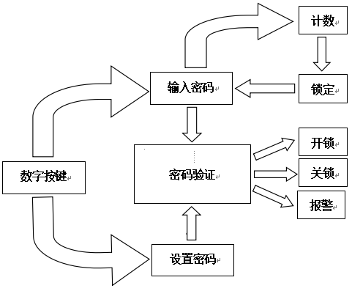

# 三、电路设计

设计过程中共用到5个单元电路，分别为开关编码电路、密码输入电路、密码验证电路、开关锁指示报警电路。

## 3.1 密码设置电路

密码的设定与密码输入都采用拨码开关进行设置，每一个键对应的背面上下各有两个引脚，拨至ON一侧，这下面两个引脚接通；反之则断开。这四个键是独立的，相互没有关联。此类元件多用于二进制编码。脚距为2.54mm，采用顶拨直插式（DIP)、平型,属于两态。执行机构的力度在各系列中最大至800gF，外壳、执行机构均采用PBT，UL94V-0材质。触点及端点均镀金，可靠性强。工作温度在-40至85度，适于工业级。

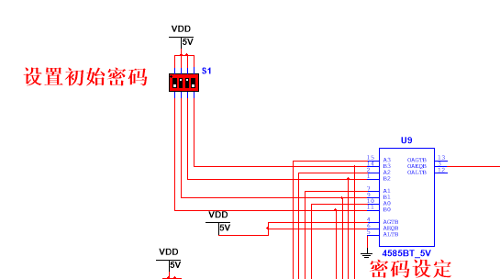

## 3.2 密码输入电路

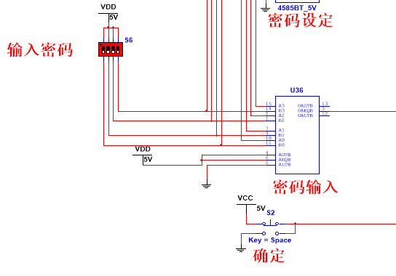

## 3.3 密码验证电路

在数字系统中, 常常要比较两个数的大小。数值比较器就是对两数A、B进行比较，以判断其大小的逻辑电路。比较结果有A>B、A<B、A=B三种情况。下面是最简单的一位数值比较器的真值表和逻辑电路图：

表3-1 一位数值比较器的真值表

|  |  |  |  |  |
| --- | --- | --- | --- | --- |
| 输入 | | 输出 | | |
| A | B | FA>B | FA<B | FA=B |
| 0 | 0 | 0 | 0 | 1 |
| 0 | 1 | 0 | 1 | 0 |
| 1 | 0 | 1 | 0 | 0 |
| 1 | 1 | 0 | 0 | 1 |

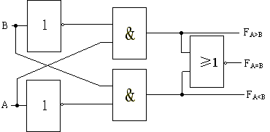

图3.1 一位数值比较器的逻辑电路图

对于多位的情况，一般说来，先比较高位，当高位不等时，两个数的比较结果就是高位的比较结果。当高位相等时，两数的比较结果由低位决定。

集成数值比较器74LS85

集成数值比较器74LS85是四位数值比较器，它的管脚图和真值表如下：

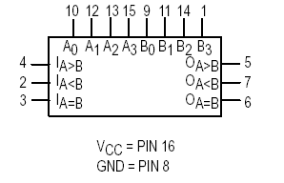

图3.2 74LS85的管脚图

其中10、12、13、15(或1、9、11、14)脚是输入端，2、3、4（或5、6、7）脚为输出端。8脚为地，16脚为电源。

表3-2 74LS85的真值表

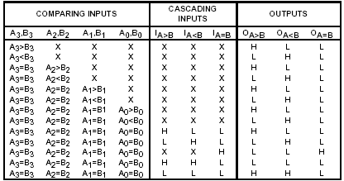

数值比较器实验步骤：

1. 数值比较器74LS85的逻辑功能测试，将结果填入表5-3。

表5-3

|  |  |  |  |  |  |
| --- | --- | --- | --- | --- | --- |
| 输入端 | 数A | 0 | 0 | 1 | 1 |
| 数B | 0 | 1 | 0 | 1 |
| 输出端 | FA>B | 1 | | | |
| FA<B | 0 | | | |
| FA=B | 0 | | | |

2. 数值比较器的扩展

数值比较器的扩展方式有串联和并联两种。一般位数较少的话，用串联方式；如果位数较多且要满足一定的速度要求时，用并联方式。

这里我们用串联方式，用两片74LS85组成8位数值比较器。我们知道，对于两个8位数，若高4位相同，它们的大小将由低4位的比较结果确定。因此，低4位的比较结果作为高4位的条件，即低4位比较器的输出端应分别与高4位比较器的IA>B、IA<B和IA=B端连接，见下图。

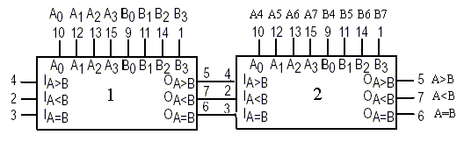

图3.3 用两片74LS85组成8位数值比较器

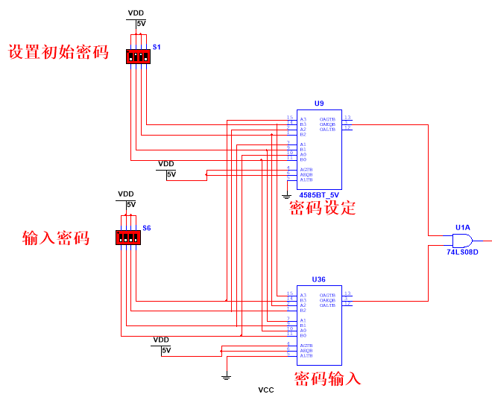

## 3.4 倒计时电路

当输入的密码与设定的密码一致时，与门输出高电平。74LS192的LOAD引脚从低电平变为高电平，74LS192开始从10进行倒计时。QA输出直接控制LED和蜂鸣器。

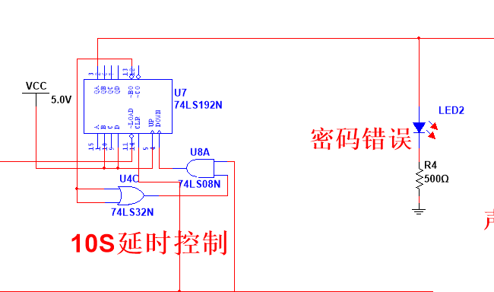

## 3.5 秒脉冲电路

振荡器是本电路的核心，振荡器的稳定度以及其所产生的基准频率的稳定度决定了数字系统准确度。在要求不高的情况下可以选用555构成的多谐振荡器。

555组成多谐振荡器的工作原理如下：

接通电源Vcc后，Vcc经电阻R1和R2对电容C充电，其电压UC由0按指数规律上升。当UC≥2/3VCC时，电压比较器C1和C2的输出分别为UC1=0、UC2=1，基本RS触发器被置0，Q=0、Q’=1,输出U0跃到低点平UoL。与此同时，放电管V导通，电容C经电阻R2和放电管V放电，电路进入暂稳态。随着电容C放电，Uc下降到Uc≤1/3Vcc时，则电压比较器C1和C2的输出为Uc1=1、Uc2=0，基本RS 触 发器被置1，Q=1，Q’=0，输出U0 由低点平UoL跃到高电平UoH。同时，因Q’=0，放电管V截止，电源Vcc又经过电阻R1和R2对电容C充电。电路又返回前一个暂稳态。因此，电容C上的电压Uc将在2/3Vcc和1/3Vcc之间来回充电和放电，从而使电路产生了振荡，输出矩形脉冲。

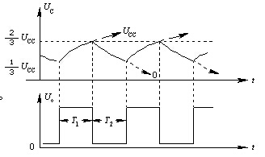

图2.1多谐振荡器波形图

多谐震荡周T为： T=T1+T2。t1为电容C上的电压由1/3Vcc充到2/3Vcc所需的时间，充电回路的时间常数为R2C。T1可用下式估算

T1=（R1+R2）Cln2≈（R1+R2）Cln2

T2为电容C上的电压由2/3Vcc下降到1/3Vcc所需的时间，放电回路的时间常数为R2C。

T2可用下式估算

T2=R2Cln2≈R2Cln2

所以，多谐振荡器的振荡频率周期T为

T=T1+T2≈（R1+2R2）Cln2

振荡频率为

f=1/T=1/（（R1+2R2）Cln2）

单稳态触发器的特点是电路有一个稳定状态和一个暂稳状态。在触发信号作用下，电路将由稳态翻转到暂稳态，暂稳态是一个不能长久保持的状态，由于电路中RC延时环节的作用，经过一段时间后，电路会自 动返回到稳态，并在输出端获得一个脉冲宽度为tw的矩形波。在单稳态触发器中，输出的脉冲宽度tw，就是暂稳态的维持时间，其长短取决于电路的参数值。

时钟脉冲原理图如图所示：

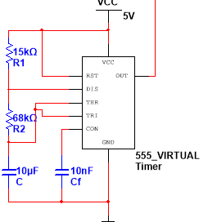

## 3.6 报警电路

三极管最基本的作用就是放大作用，它可以把微弱的电信号变成一定强度的信号，当然这种转换仍然遵循能量守恒定律，它只是把电源的能量转换成信号的能量。三极管有个重要参数就是电流放大系数β。

当三极管的基极上加一个微小的电流时，在集电极上可以得到一个是注入电流β倍的电流，即集电极电流。集电极电流随基极电流的变化而变化，并且基极电流很小的变化就可以引起集电极电流很大的变化，这就是三极管的放大作用。

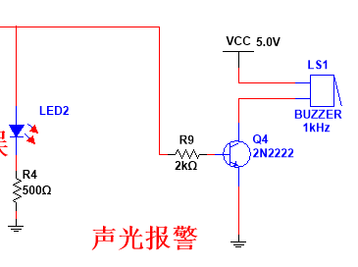

# 性能测试

## 4.1 密码输入错误仿真

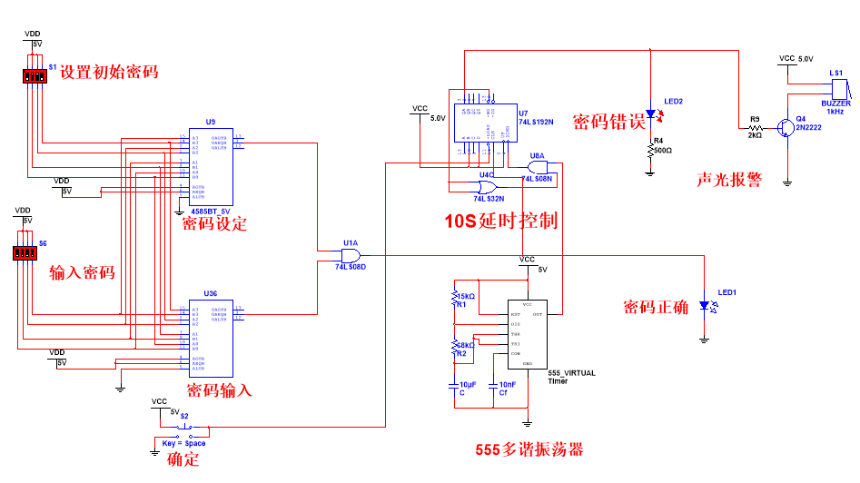

## 4.2 密码输入正确仿真

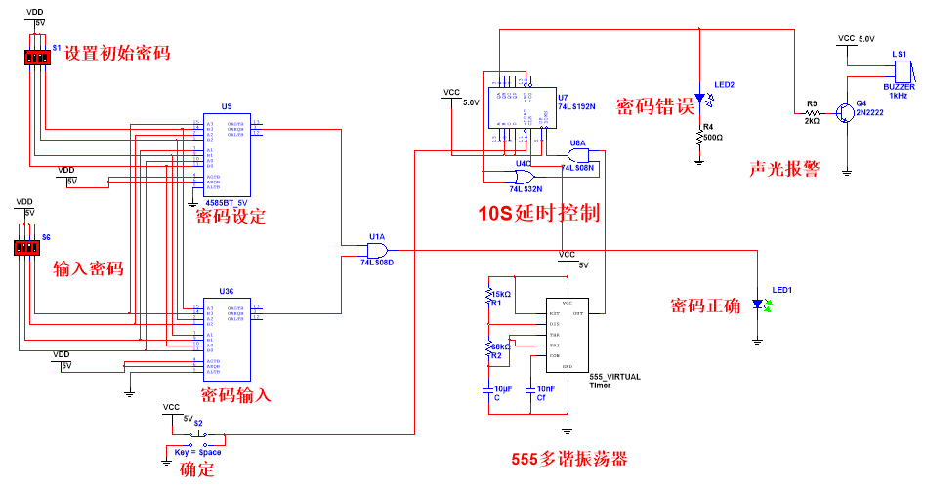

1. **结论**

这次课程设计是对以前所学数电知识的一次应用和练习，从中不仅强化了我对教材中知识的理解和掌握。而且也拓展了我在数字电子技术方面的知识，和对自己所学专业的认识。课程设计更是一个把所学知识应用于实践的过程，它对我动手能力的提高不言而喻。同时我从这次课设中知道：知识不仅仅是写在书本上的文字和死板的理论，它更是指导我们实践的工具。用一些比较简单的逻辑器件，经过一定的理论知识分析，将它们组合在一起就构成了我们生活中普遍应用的电子电路。完成课程设计的任务以后，看到自己的成果感到很有成就感，从而加强了自己对本课程的兴趣，更加有利于对本课程方面知识的进一步拓展性学习。

当我看到自己的成果时内心也是颇为激动，终于完成了。我在这次实验中也学到了很多，1、课程设计一定要秉持严谨的态度，在电路仿真时细节是必须要关注的，在仿真时很多次就因为没注意线，导致线路出错。2、课程设计教会我如何初步使用MULTISM。3、通过数电课程设计使我对以往的知识有更深的见解，加深了对组合逻辑电路和时序逻辑电路理解。4我们在实践中不懂的部分要通过各种途径去了解，而不是光说不做，正因如此我才发现自己的很多不足之处。

**参考文献**

1. 李景宏，马学文.电子技术实验教程.沈阳：东北大学出版社.200
2. 王永军，李景华编著.数字逻辑与数字系统.北京：电子工业出版社，2002
3. 高吉祥，易凡编著.电子技术基础实验与课程设计.北京：电子工业出版社，2002
4. 陈大钦编著. 电子技术基础实验. 北京：高等教育出版社，2000
5. 李晶皎，李景宏，曹阳编著. 逻辑与数字系统设计.北京：清华大学出版社，2009
6. 康华光．电子技术基础数字部分[M]．第六版．北京市西城区：高等教育出版社，2017.

# 附录I 总电路图

